Конспект логопедического занятия
по коррекции оптической дисграфии

3 класс

Логопедическая тема: Зрительно-слуховая дифференциация заглавных рукописных букв Е – З
в словах, словосочетаниях.

Лексическая тема: Путешествие.

Грамматическая тема: Правописание имён собственных. Род имён существительных.

Цель: Дифференциация заглавных рукописных букв Е – З на письме.

Задачи: Образовательные:
- Учить различать буквы Е – З на письме.
- Научить конструировать буквы Е, З.
- Закреплять знания учащихся о правописании имён собственных,
тренировать в определении рода имён существительных.

Коррекционные:
- Развивать пространственные и зрительно-пространственные представления,
зрительное восприятие.
- Научить дифференцировать понятия «правый» - «левый».
- Закрепить навыки ориентировки в схеме тела.
- Развитие конструктивной деятельности.
- Развитие фонематического анализа и синтеза.
- Активизировать словарь по лексической теме занятия: «Путешествие».
- Развитие умения составлять словосочетания.
- Развитие внимания, зрительной памяти, мыслительных процессов.
- Развитие общей и мелкой моторики рук.

Воспитательные:
- Развитие навыка самоконтроля.
- Воспитание умения слушать и слышать друг друга, работать в команде.
- Воспитание вежливого отношения к товарищу.

Оборудование: Магнитная доска, игра - карта «Сказочная страна» (на доске),
демонстрационные картинки с изображением героев занятия (Емеля, Змей
Горыныч, Елена Премудрая, Златовласка, королевич Елисей, Знайка, Золушка,
Зло), цветик - семицветик, буквы Е - З (на доске), бумажные элементы букв
«Е» и «З», карточки с заданиями для индивидуальной работы, карточки с
зашифрованными именами, текст записки Змея Горыныча, кроссворд, таблица
– гимнастика для глаз, следы с буквами, половинки рубашек со словами,
условные обозначения –

Содержание занятия  I. Организационный момент. Приветствие.  1. Развитие фонематического анализа, синтеза.  На рабочих местах учащихся разложены карточки – ребусы с зашифрованными именами.  - Здравствуйте! Сегодня Вам предстоит найти своё рабочее место.  Задание: Запомнить первые буквы названий предметов, изображенных на карточке. Какие получились имена?  2. Сообщение логопедической темы.  - Сегодня я по почте получила …. Отгадайте, что это?  - Сначала З, потом А, потом ПЬ, потом И, потом С, потом К, потом А.  (У каждого ученика – текст записки:  Еахватил Злену Премудрую.  Емей Горыныч.  - Прочитайте её и определите, какие ошибки допустил Змей Горыныч?  - Ребята, давайте разберёмся, почему Змей Горыныч перепутал буквы Е – З и попробуем освободить Елену Премудрую.  (На доску выставляются буквы Е – З).  - Запишите тему занятия в тетрадь.  II. Основная часть.  1. Развитие пространственных представлений. «Иди по стрелке» (чтение слова).  - Посмотрите на стрелки и назовите направления нарисованных стрелок.  - Мы отправляемся …  (На доске:  Е  ПУ ТЕ  ШЕСТ  ВИ  - Закройте глаза. 1,2,3,4,5. Откройте глаза. Мы попали в Сказочную страну.  (На доске – карта Сказочной страны).  - В этом путешествии нам поможет цветик – семицветик. На его лепестках загаданы имена наших помощников. Назовите цвета лепестков.  (В руках логопеда – цветик–семицветик).  - Белый лепесток сорвёт тот, имя которого начинается с согласной В.  На обратной стороне лепестка – задание.  - Прочитай и отгадай загадку.  «Вымолвил словечко –  Покатилась печка,  Прямо из деревни  К царю и царевне.  И за что, не знаю,  Повезло лентяю».  (Выставляется изображение Емели).  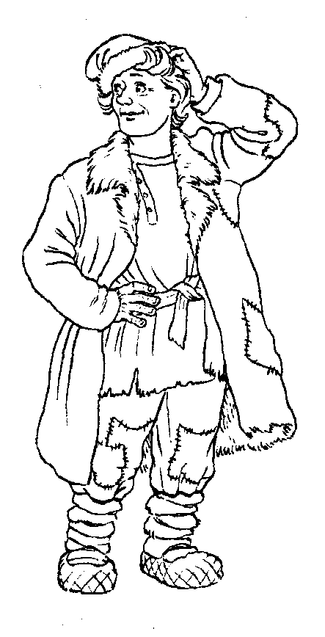  2. Уточнение связи звука и буквы.  1. Сравнение букв занятия Е – З по начертанию.  - Буквы Е – З имеют сходство и различия в начертании. Вместе с Емелей попробуем разобраться в этом вопросе.  - В чем сходство?  (У букв Е и З элементы – полуовалы).  - В чём различие?  (У буквы Е правые полуовалы, у З – левые полуовалы).  2. Соотнесение букв с соответствующими звуками.  -Емеля просит дать характеристику звукам.  (Учащиеся на карточках проводят линии от букв к характеристикам).  СОГЛАСНЫЙ  БЕЗУДАРНЫЙ ТВЁРДЫЙ  МЯГКИЙ  УДАРНЫЙ  ЗВОНКИЙ  Е З  ГЛАСНЫЙ ГЛУХОЙ  3. Выбор символов для обозначения.  - Емеля пришёл не с пустыми руками, со стрелками (красная, чёрная).  - Как вы думаете, для чего?  (Стрелки выставляются под буквами Е – З).  4. Произнесение и письмо букв в воздухе ручкой.  5. Конструирование букв.  А) Выбрать нужные элементы для букв, сложить буквы.  - Какие элементы нужны для букв Е и З ?  В тетрадях учащихся и на магнитной доске – таблица:  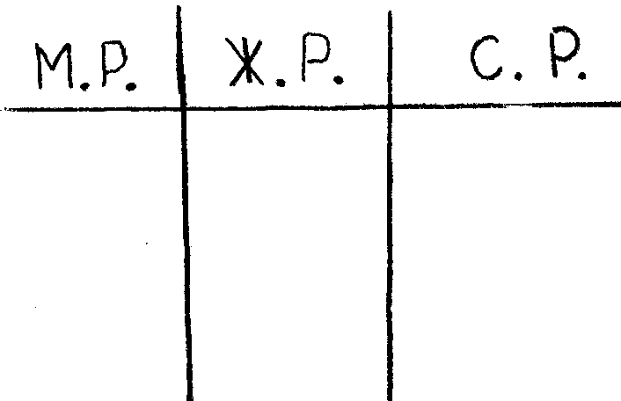  - Определить род слова «Емеля».  - Записать слово «Емеля» в соответствующий столбик.  3. Дифференциация букв занятия изолированно.  - Двигаемся дальше по Сказочной стране. Золотой лепесток сорвёт тот, в имени которого между Ю и Я находится Л.  На обратной стороне лепестка – задание.  - Назвать имя сказочного героя – девушка с золотыми волосами.  (Выставляется изображение Златовласки).  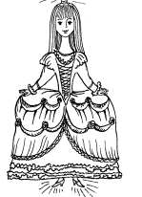  - Златовласка предлагает задание: Посмотрите на стрелочки в таблице. Раскрасьте их соответствующими цветами. Напишите над каждой стрелкой соответствующую букву.  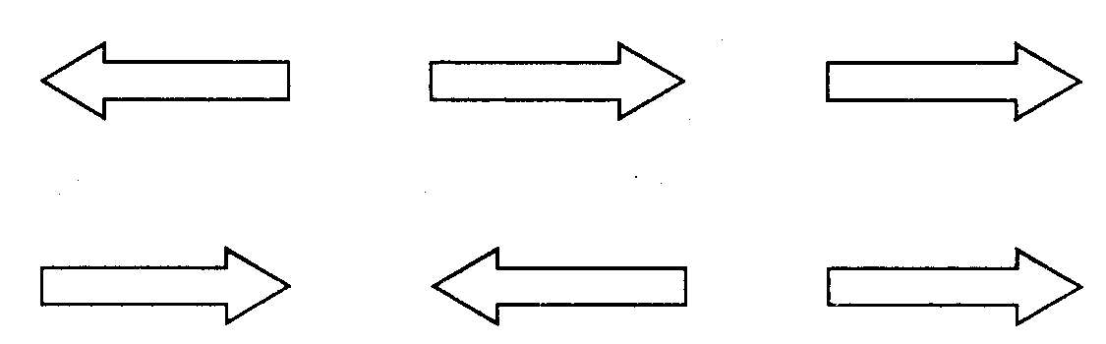  - Каких стрелок больше?  - Правильно, двигаемся дальше по карте направо.  - Определить род слова «Златовласка».  - Записать слово «Златовласка» в соответствующий столбик.  4. Гимнастика для глаз.  - Подул мощный ветер. Он рисует в воздухе загадочные фигуры.  (Логопед показывает, учащиеся повторяют движения).  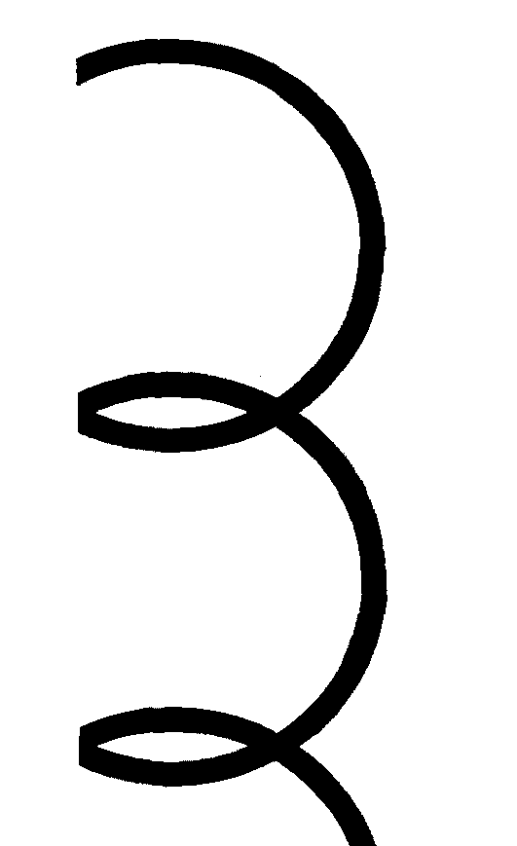  - На что похожи эти фигуры?  5. Развитие логического мышления.  - Двигаемся дальше по Сказочной стране. Оранжевый лепесток сорвёт тот, в имени которого после Л стоит Ё.  1) Грамматическая арифметика.  На обратной стороне лепестка – задание: Реши грамматический пример, и ты узнаешь имя следующего сказочного героя.  На доске – запись примера:  ЗНАК – К + Й + КА =  (Выставляется изображение Знайки).  2) Кроссворд.  - Отгадайте слова кроссворда и узнаете, что изучает Знайка.  На доске – кроссворд:  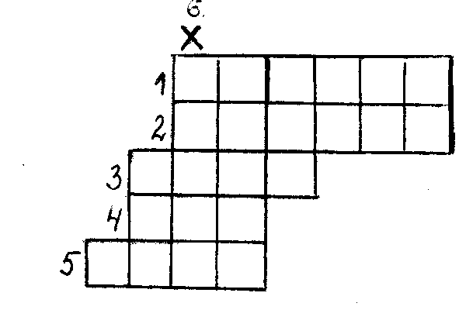  1. Огромные раскалённые газовые шары, находящиеся на небе.  2. Название страны, в которой находятся гробницы фараонов.  3. Загадка: По земле ползёт, а к себе не подпускает.  4. Загадка: Что летом и зимой в рубашке одной?  5. Загадка: На гору бегом, а с горы кувырком.  6. Название планеты.  (ОТВЕТЫ: Звёзды, Египет, Змея, Ель, Заяц, Земля).  - Определить род слова «Знайка».  - Записать слово «Знайка» в соответствующий столбик.  6. Динамическая пауза. Развитие общей моторики. Закрепление пространственных представлений: правый, левый.  - Двигаемся дальше по Сказочной стране. Желтый лепесток сорвёт тот, имя которого заканчивается на согласный звук.  На обратной стороне лепестка – задание: Подчеркните лишнюю букву. Сложите слово из букв и узнаете имя следующего сказочного героя.  З С Т Ш  р Л ч к  Д В О П  (Выставляется изображение Зло).  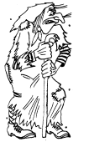  - Зло очень вредное и укажет нам дальнейший путь после игры «Делай то, что я скажу, а не то, что покажу».  - Определить род слова «Зло».  - Записать слово «Зло» в соответствующий столбик.  7. Дифференциация букв занятия на уровне слова. Закрепление правописания слов, обозначающих имена собственные.  - Двигаемся дальше по Сказочной стране. Голубой лепесток сорвёт тот, имя которого состоит из 3-х букв.  На обратной стороне лепестка – задание: С помощью ключа прочитать имя сказочного героя.  Е П Ф  Л У Й  И С Е  Х  Х Х  Х Х Х  (Выставляется изображение королевича Елисея).  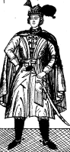  - Елисей записал имена своих друзей. Вставьте буквы Е – З в слова.  Указать направления написания букв. Найдите имена, которые отличаются одной буквой (в зависимости от рода).  __катерина __вгения __лата  __ахар __ва __инаида  __лена __фим __вгений  - Как пишутся имена собственные?  - Определить род слова «Елисей».  - Записать слово «Елисей» в соответствующий столбик.  - Елисей просит передать волшебный букет цветов Елене Премудрой, который поможет освободить её из лап коварного Змея Горыныча.  8. Развитие высших психических процессов.  - Двигаемся дальше по Сказочной стране. Зелёный лепесток сорвёт тот, имя которого начинается с первой буквы алфавита.  На обратной стороне лепестка – задание: Определите направление пути.  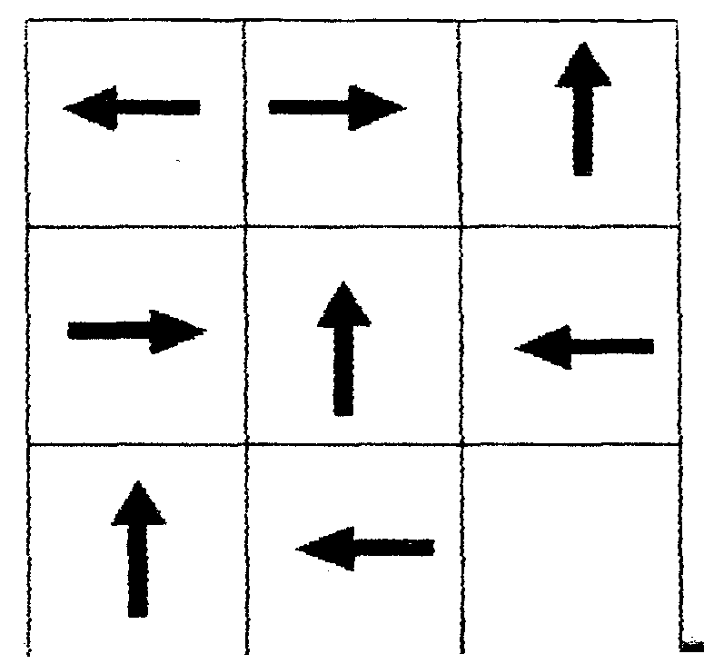  9. Развитие умения составлять словосочетания.  - Двигаемся дальше по Сказочной стране. Красный лепесток сорвёт тот, имя которого начинается с буквы, относящейся к нашей теме занятия.  На обратной стороне лепестка – задание: С помощью следов отгадать имя сказочного героя.  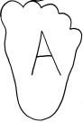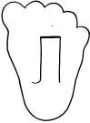  - Переставить следы с буквами, прочитать имя сказочного героя.  (Выставляется изображение Золушки).  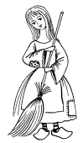  - Определить род слова «Золушка».  - Записать слово «Золушка» в соответствующий столбик.  - Золушка приготовила нам волшебные рубашки, которые помогут нам справиться с сильным Змеем Горынычем.  - Собрать половинки рубашек и прочитать словосочетания. Вставить пропущенные буквы.  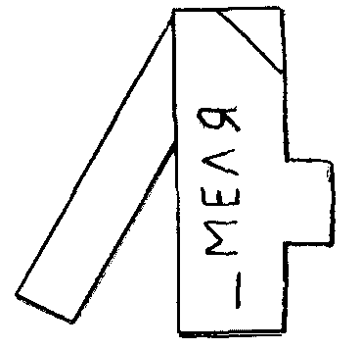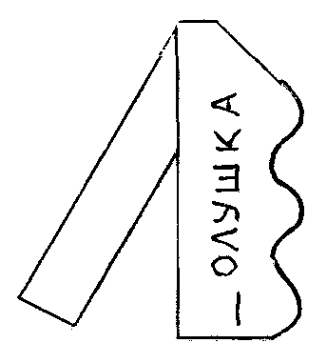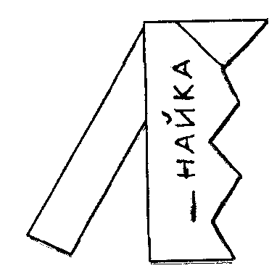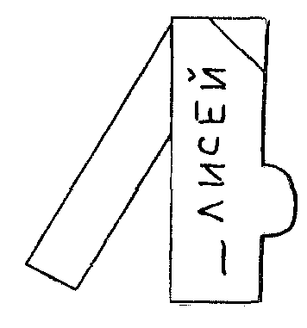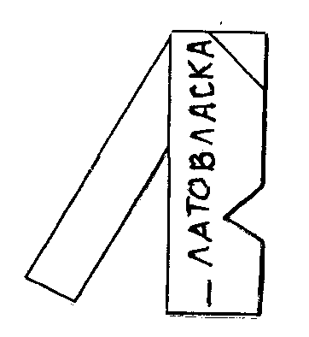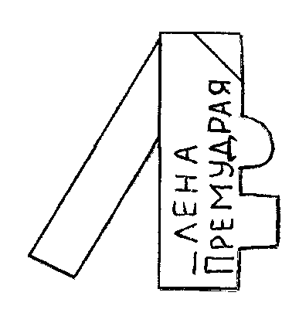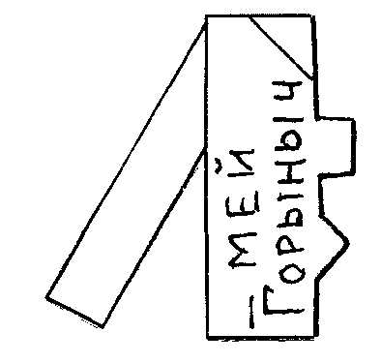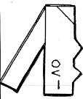  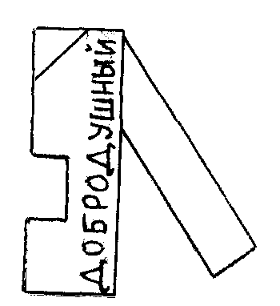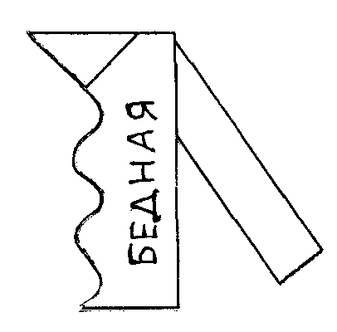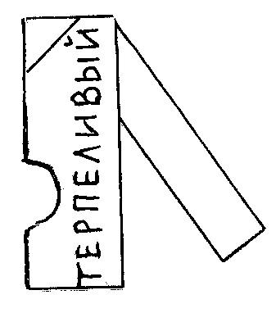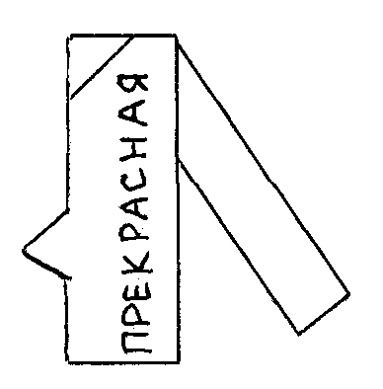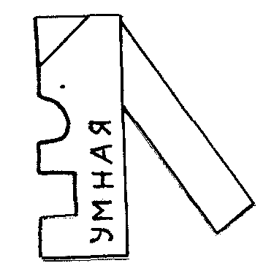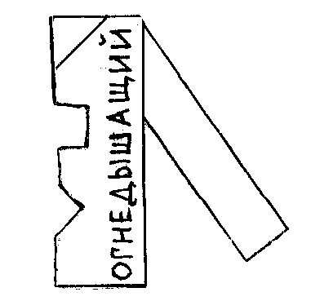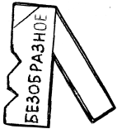  (Логопед раздаёт учащимся карточки в виде разрезанных на две половинки рубашек. Если кусочки соединены верно, то можно прочитать словосочетание).  Проверка.  III. Итог занятия.  - - Ребята, мы подошли к пещере Змея Горыныча.  (Выставляются изображения Змея Горыныча и Елены Премудрой).  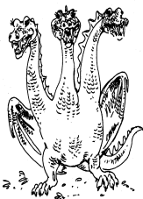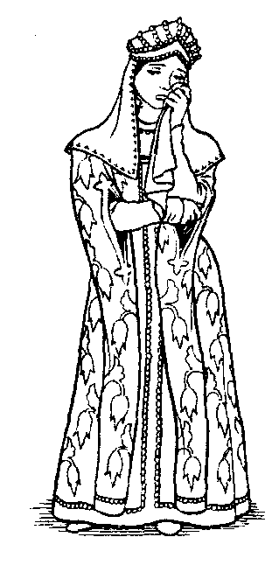  - Определить род слов «Елена Премудрая», «Змей Горыныч».  - Записать слова «Елена Премудрая» и «Змей Горыныч» в соответствующие столбики.  2) - Выполним просьбу Елисея. Передадим букет цветов Елене Премудрой и освободим её.  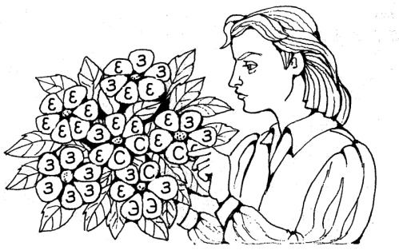  - Найти и раскрасить карандашом красного цвета цветок, у которого на всех лепестках написана буква Е.  - Елена Премудрая освобождена. Молодцы! Вы справились со всеми заданиями.  3) - Давайте, объясним Змею Горынычу, в чём была его ошибка.  - Какие буквы сравнивали?  - Какие элементы нужны для буквы «Е»? «З»?  - Как пишутся слова, обозначающие имена собственные?  - Какие три рода есть у имён существительных?  - Как определить род имён существительных?  - Спасибо за работу! | Примерные ответы учащихся  Учащиеся отгадывают ребусы-имена и садятся на свои рабочие места.  - Егор, Вика, Алёша, Юля.  - Записка.  - Записка: «Захватил Елену Премудрую. Змей Горыныч».  - Змей Горыныч перепутал в записке буквы Е – З.  Учащиеся записывают тему занятия в тетради:  Буквы Е – З.  Учащиеся читают слово по стрелкам – ПУТЕШЕСТВИЕ.  - Жёлтый, красный, золотой, зелёный, голубой, белый, оранжевый.  - Белый лепесток срывает Вика.  - Отгадка – Емеля.  - Буквы Е – З состоят из одинаковых элементов.  - Буква Е пишется вправо и обозначает гласную букву, буква – З – влево, обозначает согласную.  Учащиеся работают на индивидуальных карточках.  - Буква Е – обозначает гласный звук [э], бывает ударный, безударный.  - Буква З – обозначает согласный звук [з], звонкий, бывает твёрдый, мягкий.  .  - Стрелки нужны для обозначения букв занятия: красная, направлена вправо – буква Е; чёрная, направлена влево – З.  Учащиеся работают с элементами букв Е – З.  Учащиеся отбирают правые полуовалы, левые полуовалы.  - Емеля – мужской род.  - Золотой лепесток срывает Юля.  - Златовласка.  Учащиеся работают на индивидуальных карточках.  - Стрелок, которые направлены вправо больше,  на одну стрелку.  - Златовласка – женский род.  - Фигуры напоминают буквы  Е – З.  Учащиеся обводят глазами загадочные фигуры.  - Оранжевый лепесток срывает Алёша.  - Знайка  Учащиеся выходят к доске, вписывают слова в кроссворд, отгадывают ключевое слово – ЗЕМЛЯ.  - Знайка – мужской род.  -Желтый лепесток срывает Егор.  Учащиеся работают на индивидуальных карточках.  - 1 строка – З (1 звонкий, остальные – глухие)  - 2 строка – Л (Л – заглавная)  - 3 строка – О (О – гласный)  Учащиеся выполняют различные движения за логопедом.  - Зло – средний род.  - Голубой лепесток срывает Юля.  - Елисей.  Учащиеся вставляют буквы  Е - З, указывают направления написания букв.  - «Евгения» и «Евгений» отличаются одной буквой.  - С заглавной буквы.  - Елисей – мужской род.  - Зелёный лепесток срывает Алёша.  Учащиеся работают на индивидуальных карточках.  - Красный лепесток срывает Егор.  - Золушка  - Золушка – женский род.  Задание выполняется коллективно.  - Емеля добродушный, Золушка бедная, Елисей терпеливый, Знайка любознательный, Елена Премудрая умная, Златовласка прекрасная, Змей Горыныч огнедышащий, Зло безобразное.  - Елена Премудрая – женский род.  - Змей Горыныч – мужской род.  Учащиеся работают на индивидуальных карточках.

